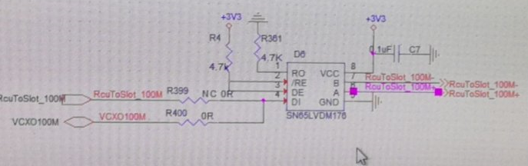

DI

A

B

B

B

A

A

DO

DO

晶振信号输入100Mhz

D6

U36

出现的现象：

1：U36号 和 U37号的DO输出信号出现直流偏置，导致输出频率有问题

2：U36号的直流偏置严重U373号的直流偏置小。

3：如果线路上 只挂U36号或者U37号，则输出都没有问题。

1-3线长：330mm

1-2线长：200mm

U37

